Nota de Instalación – C.I. Fase 3

Autor: Schaberger Mariano

Proyecto: Comunicaciones Internas – Fase 3

Fecha: 16/09/2014

# Acceso desde portada de intranet

Se accede al portal de comunicaciones internas desde la portada de intranet.

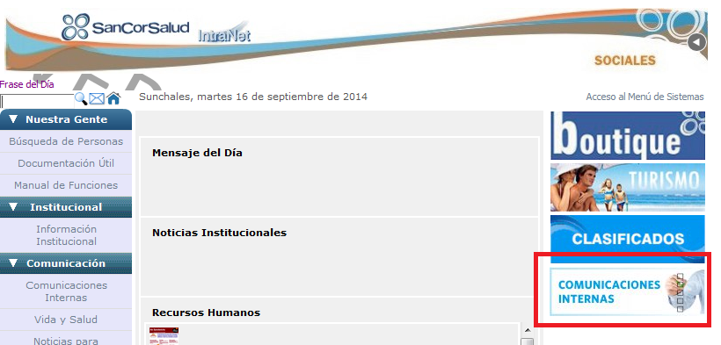

# Portal de comunicaciones

A continuación se muestra el portal de comunicaciones.

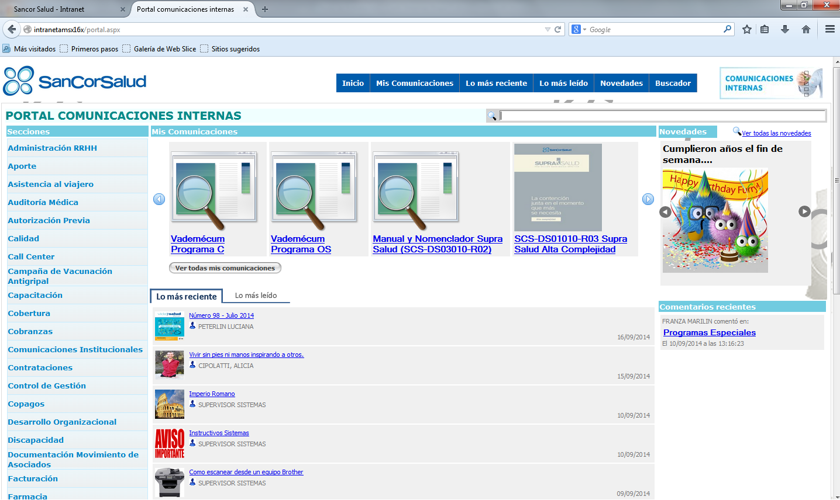

A continuación se explica cada componente del portal de comunicaciones.

## Menú para moverse a otras partes del portal

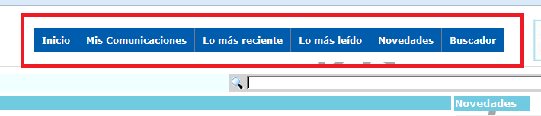

* Inicio: vuelve a la página de inicio del portal.
* Mis comunicaciones: muestra una sección con todas las comunicaciones donde mi usuario esté incluido.

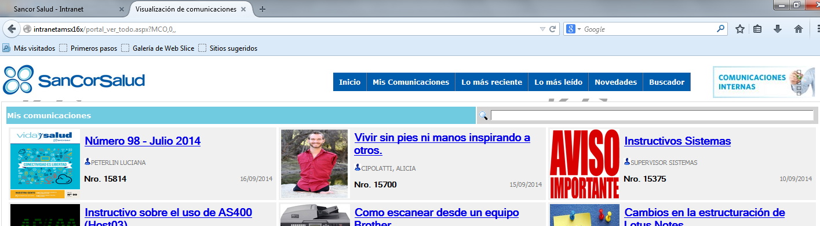

* Lo más reciente: muestra una sección con todas las comunicaciones ordenadas desde la más nueva a la más vieja por fecha de publicación.

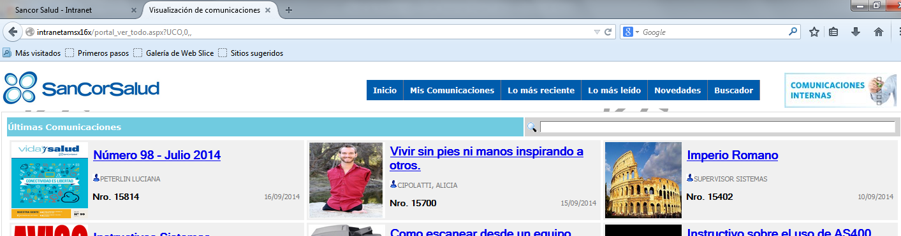

* Lo más leído: muestra todas las comunicaciones ordenadas en forma decreciente por cantidad de veces que fueron tildadas como leídas. Es decir, primero se muestran las comunicaciones más tildadas.

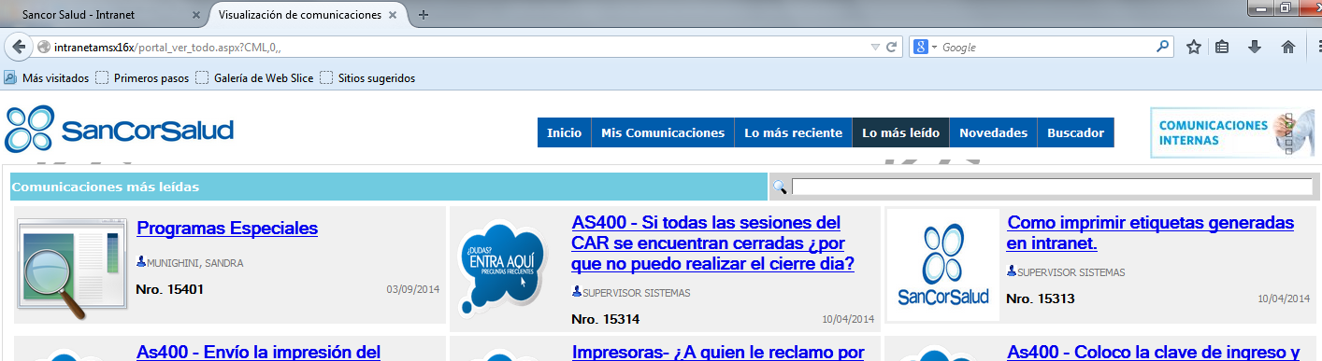

* Novedades: muestra las comunicaciones que fueron marcadas como novedades y cuya fecha de publicación es igual a la fecha del día (hoy).

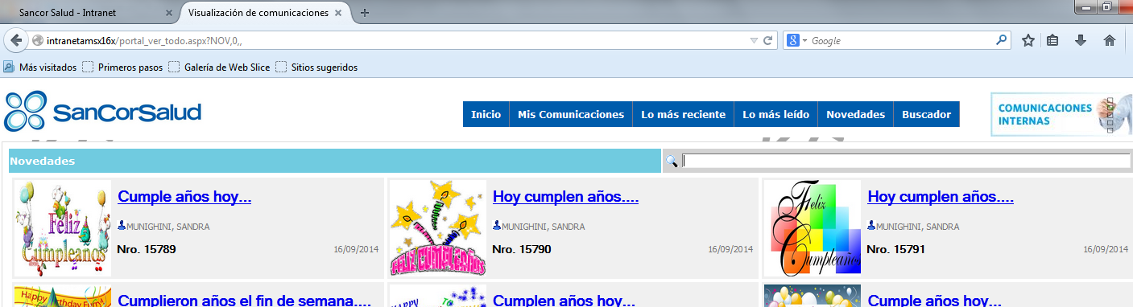

* Buscador: lleva a una sección con herramientas para buscar comunicaciones.

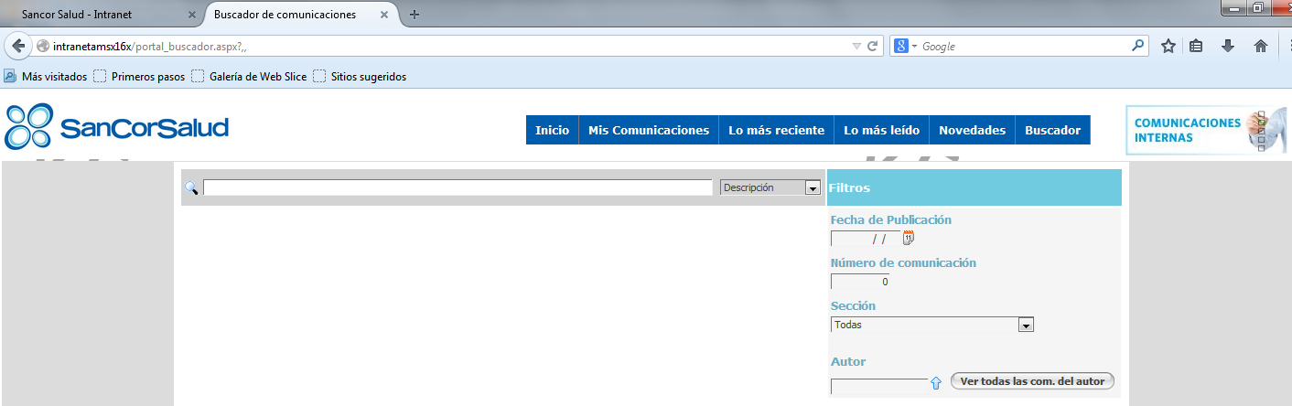

En páginas posteriores se explica detalladamente el buscador.

## Mis comunicaciones

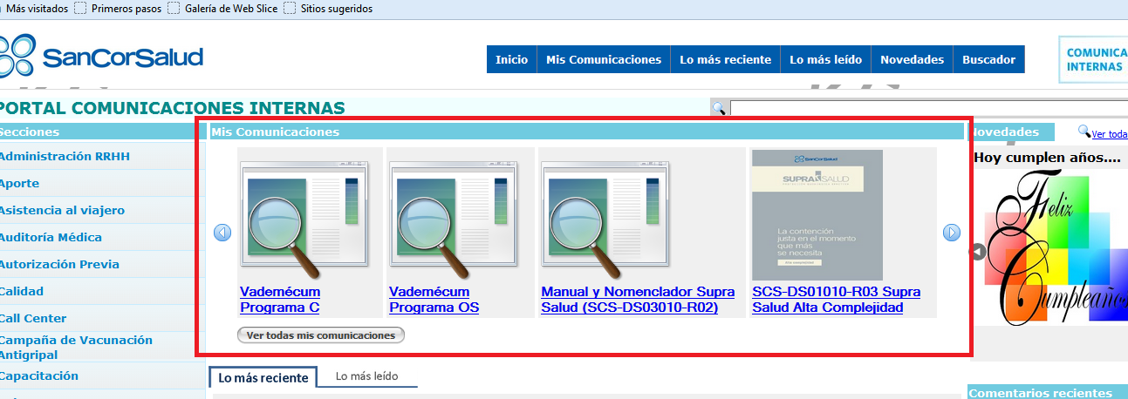

Muestra las primeras 10 comunicaciones asignadas a mi usuario y que nunca haya entrado a ver. Además se omiten comunicaciones dadas de baja o fuera de vigencia. El botón re-dirige a la sección “Mis Comunicaciones” y muestra todas las comunicaciones de mi usuario (no sólo las que nunca haya visto).

## Novedades

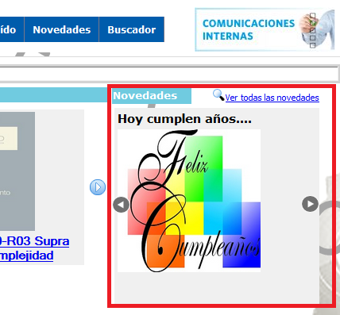

Muestra las primeras 10 comunicaciones marcadas como novedades y que mi usuario tenga permitido visualizar. El link re-dirige a la sección “Novedades” donde se muestran todas las comunicaciones marcadas como novedades. En ambos casos se muestran comunicaciones donde la fecha de publicación es igual a la fecha del día (hoy).

## Comentarios Recientes

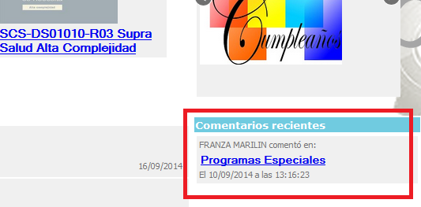

Muestra los últimos 10 comentarios de la última semana (es decir, entre hoy y hace 7 días). Se controla que sólo se ven los comentarios de las comunicaciones a las que tengo permitido ver (por ejemplo, no se muestran comentarios de una comunicación privada a la que no tengo acceso).

## Lo más Reciente

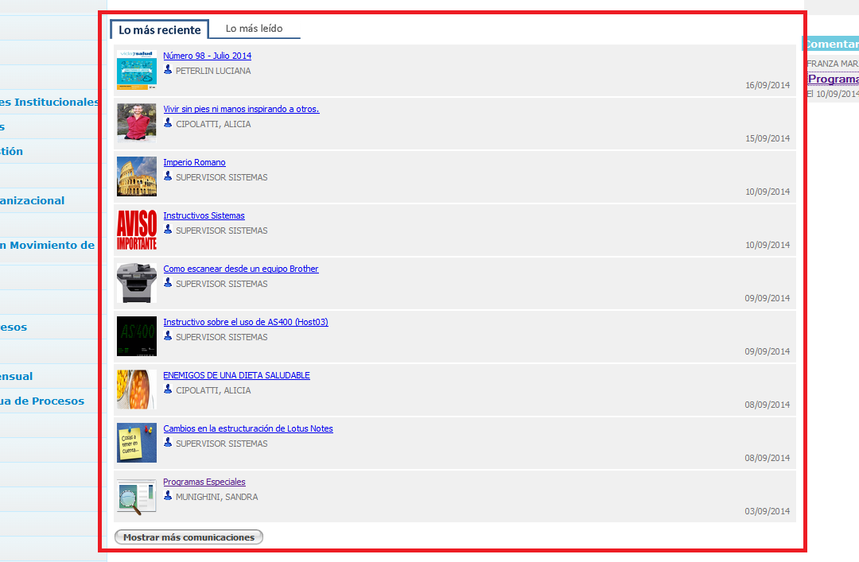

Muestra las 10 comunicaciones más recientes. Es decir, ordenadas por fecha de publicación desde la más reciente a la más vieja. El botón re-dirige a la sección “Últimas Comunicaciones” donde se muestran todas las comunicaciones más recientes.

## Lo más leído

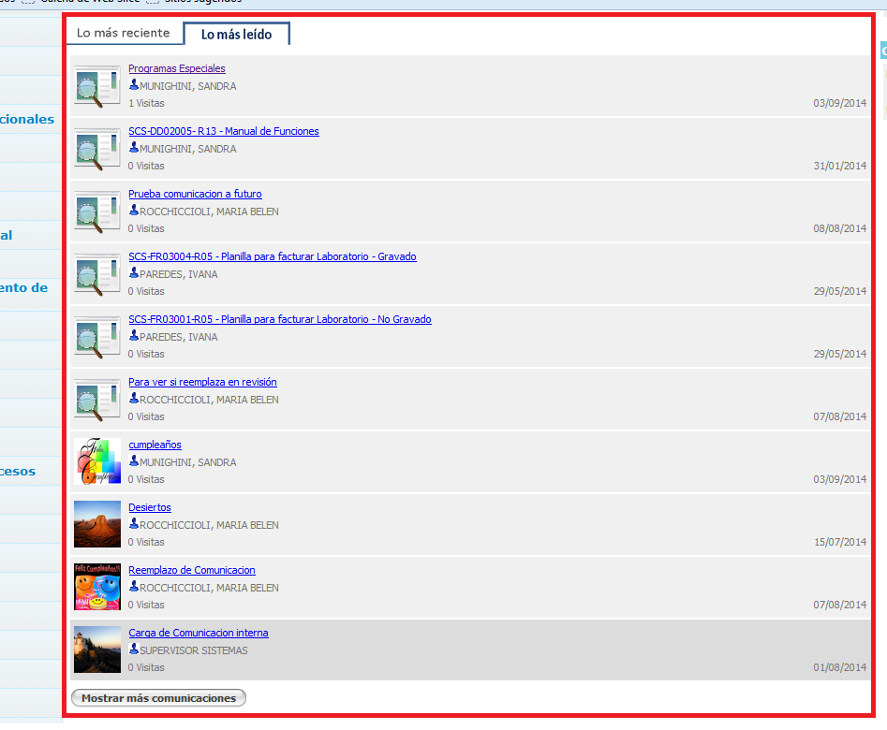

Muestra las primeras 10 comunicaciones más leídas. El botón re-dirige a la visualización de todas las comunicaciones más leídas.

## Menú de Secciones

Muestra en un menú vertical la lista de todas las secciones ordenadas alfabéticamente:

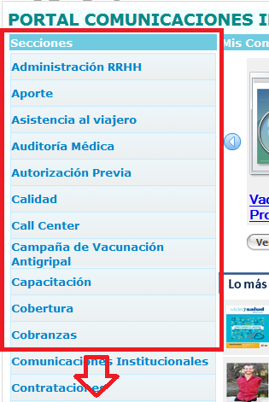

Haciendo clic sobre una sección en particular, se visualizan las primeras 10 comunicaciones de esa sección:

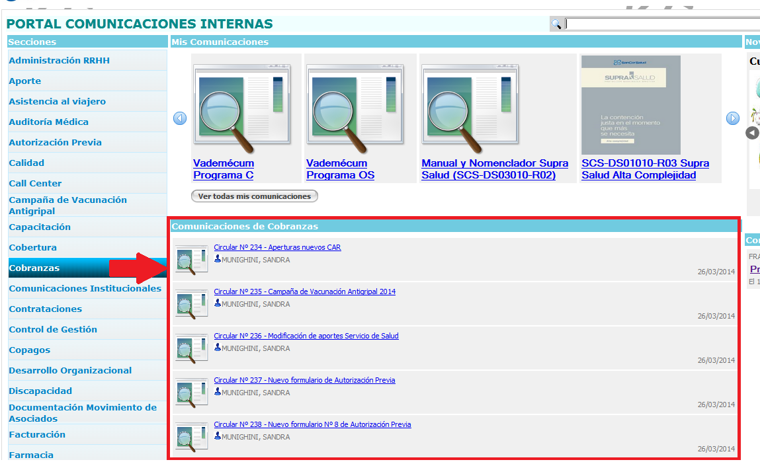

Si hay más de 10 comunicaciones vigentes para una sección, se visualizará un botón que muestra todas las comunicaciones de la sección seleccionada.

## Buscador (en Inicio)

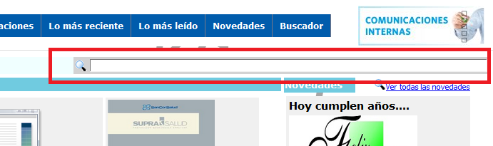

Permite buscar una comunicación por título o por tag. A medida que se empieza a escribir, el sistema sugiere títulos o tags cargados:

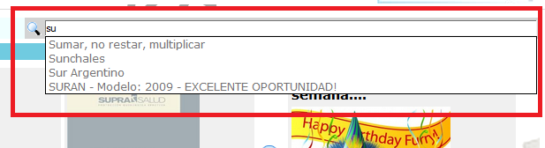

Presionando ENTER se re-dirige a la sección “Buscador” y se muestran todas las comunicaciones cuyo título o tags coincidan con el texto ingresado:

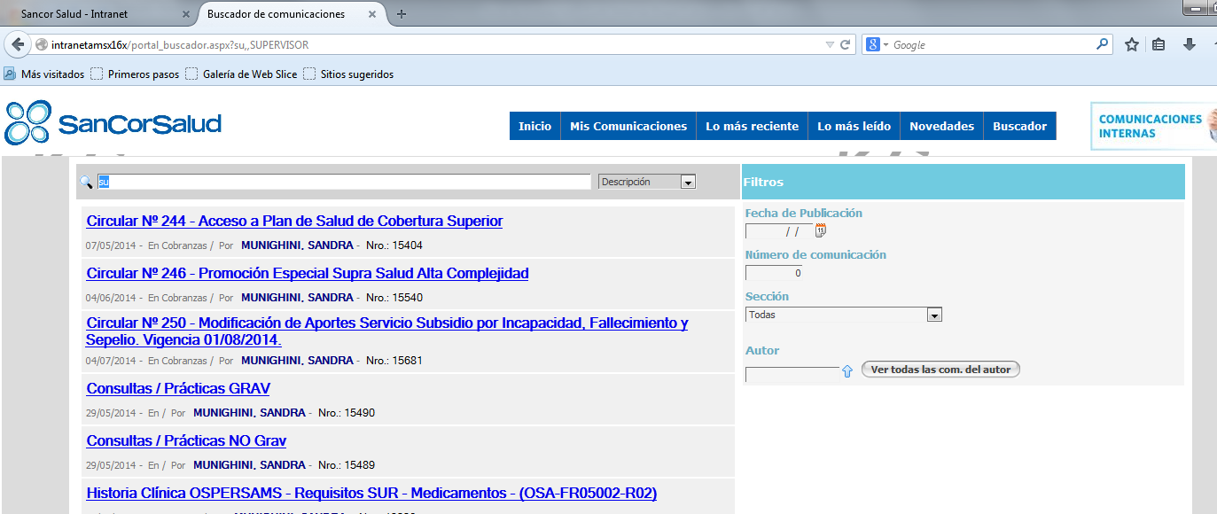

También es posible:

### Ordenar los resultados

Es posible ordenar los resultados por Descripción, por fecha de publicación, por número de comunicación o por autor:

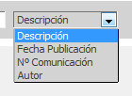

### Filtrar la búsqueda

Se cuentan con los siguientes filtros:

* Fecha de publicación

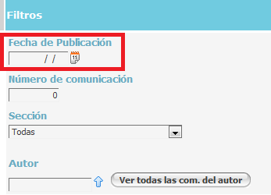

* Número de comunicación:

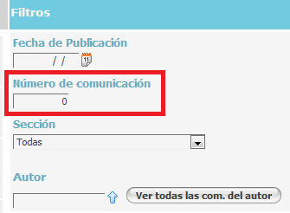

* Sección:

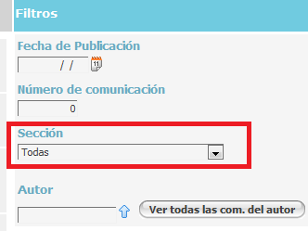

* Autor

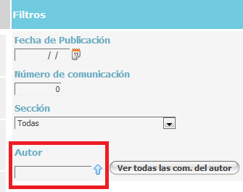

### Ver todas las comunicaciones del autor

Escribiendo un usuario en el campo autor y presionando el botón  se genera una búsqueda de todas las comunicaciones del autor.



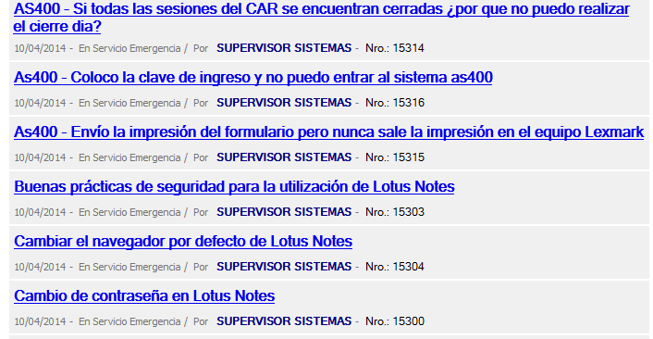

## Aclaraciones

* Siempre se muestran comunicaciones:
  + Aprobadas
  + Vigentes
  + Que mi usuario tenga permitido ver
* Se muestran las imágenes de las comunicaciones en miniatura para identificar a las comunicaciones dentro del portal:

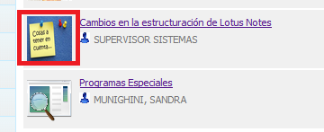

Si la comunicación no tiene imagen, se muestra una por defecto:

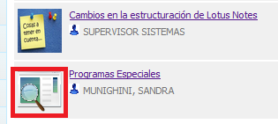

* Haciendo clic sobre las imágenes o sobre los títulos, se accede a ver la comunicación:

